Методическая разработка:
«Конспект непосредственно-образовательной деятельности по художественно-эстетическому направлению в средней группе

с использованием нетрадиционной техники:
«печать мятой бумагой»

Автор: воспитатель
ГБДОУ детский сад № 69
Красносельского района
Фокина Елена
Вячеславовна

Задачи:
- закрепить полученные знания об образе жизни и повадках ежа;
- активизация умения детей находить ответы на поисковые вопросы ёжик;
- чтение сказки А. Суконцева « Как шубку менял», ответы на вопросы по содержанию сказки;
- учить рисовать ежа, передавая особенности внешнего вида;
- выполнять рисунок тела без предварительной прорисовки карандашом;
- продолжать знакомить детей с нетрадиционной техникой рисования « печать смятой бумагой»;
- развивать образное мышление.
Художественно-эстетическое направление:
НОД - рисование
Вид: продуктивная деятельность.
Средства выразительности:
- пятно;
- фактура;
- цвет.
Предварительная работа:
- чтение стихов, загадывание загадок;
- рассматривание иллюстраций с выяснением особенностей, повадок ежей;
- занятие по программе «Здравствуй, Музей!»: «Что за звери! Что за птицы!»;
- ручной труд «Ежи» (пластилин, сосновые шишки);
- лепка «Ёжик» (пластилин, сосновые иголки);
- предварительное знакомство с нетрадиционной техникой рисования «печать смятой бумагой»;
- во второй половине дня подготовка к занятию: создание с помощью этой техники фона будущей работы.

Организация детей:
- дети сидят полукругом на стульчиках;
- работа проводится за подготовленными столами.

Материал:
- иллюстрации к сказке А. Суконцева «Как ёжик шубу менял»;
- иллюстрации с изображением ежей;
- пластиковая коробка, в которую вложена штемпельная подушечка из тонкого поролона, пропитанного гуашью, тонированная бумага, кисточки, смятая бумага, стаканчики с водой;
- музыкальное сопровождение «Звуки леса».

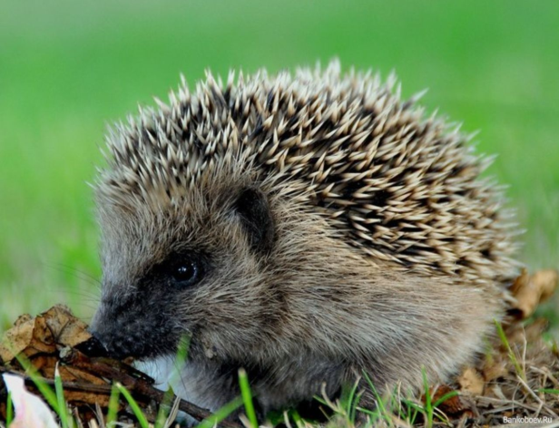
Ход занятия:

Дети вместе с воспитателем рассматривают иллюстрации. Вспоминают об образе жизни и повадках ежа: где живёт, чем питается, что делает зимой, кто его враги, кто друзья.

Воспитатель предлагает детям ответить на поисковые вопросы:
- Зачем ёжику нужна колючая шубка?
- Как вы думаете, что произошло бы, если бы этой шубки не было у ёжика?
Воспитатель выслушивает ответы детей
А теперь послушайте сказку, которая называется «Как ёжик шубу менял»:
…В лесу уже выпал снег, а ёжик к зиме не приготовился, не натаскал в своё жильё листьев, чтобы спать было тепло. Идёт по лесу, покрытому белым снегом, а на встречу заяц. Не в серой шубке, в которой летом бегал, а в новой, белоснежной. Ёжик спрашивает зайца:
-Ты где шубу сменял?
-Вон там, под старым дубом, у дрозда,- махнул лапкой заяц.
-А мне нельзя сменить свою шубу?- обрадовался ёж.
-Спроси у дрозда!- посоветовал косой и поскакал дальше.
Пошёл ёжик к дрозду и говорит:
- Я тоже хочу в белой шубе ходить.
Удивился дрозд:
-Это у меня только для зайцев. Но так и быть, сменяю. Снимай свои иголки.
Снял ёжик шубу с иголками. Надел белую, как у зайчика. Новая шуба мягкая, пушистая, тёплая. Идёт ёжик, не радуется. И вдруг - лиса. Хотел ёжик иголки выставить, а их нет, попытался убежать от лисы- бегать быстро, как зайка, ёжик не умеет. А лиса вот-вот схватит! На ёжикино счастье, поблизости его нора оказалась. Юркнул он туда, сидит, от страха весь дрожит. Дождался, пока лиса ушла, вылез из норы - и бегом к старому дубу. Увидел дрозда и кричит:
-Отдай мои иголки, возьми эту красивую шубу назад!
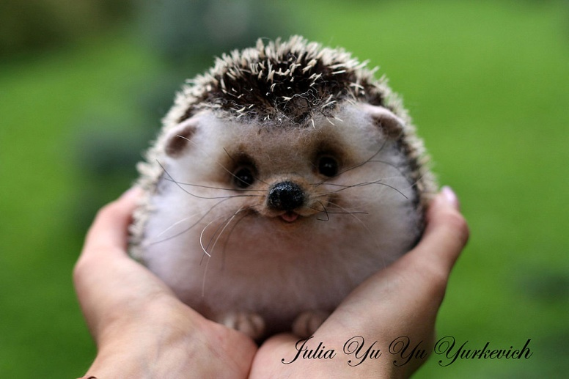
С тех пор и ходит ёжик в своей шубке и не меняет её. Она не такая красивая, как у зайца, но зато надёжная. В ней ёжик не боится ни лисы, ни даже самого волка. Попробуй только дотронься кто-нибудь, сам рад не будешь.
Воспитатель спрашивает детей:
-Почему ёжик захотел поменять свою шубу?
-Кто ёжику помог поменять шубку?
-Что случилось с ёжиком?
Воспитатель выслушивает ответы детей.

Физкультминутка «Под огромною сосной»

Под огромною сосной,  На поляне на лесной,  Куча листьев где лежит,  Ёж с ежатами бежит. | Дети-ежата бегают за воспитателем-ежом.
Мы вокруг всё оглядим,  На пенёчках посидим. | Делают повороты головой в стороны.  Приседают.
А потом все дружно спляшем,  Вот так ручками помашем. | Дети кружатся.  Машут руками.
Помахали, покружились  И домой заторопились. | Убегают на свои места.
Г.Утробин
-Ребята, давайте закроем глазки и представим, что мы с вами в осеннем лесу( музыка « Звуки леса»).Ветер шумит, деревья высокие и низкие, а вот под кустиком спрятался маленький ёжик, ждёт свою маму ежиху, вокруг много разноцветных листьев. Как красиво!
-А сейчас откройте глазки и скажите, кого вы увидели в лесу? Что ежи делали? Вы хотели бы нарисовать то, что вы увидели в лесу? ( Ответы детей)
-Мы будем сегодня художниками. Только рисовать мы будем необычным способом. Помогать нам сегодня будет – мятая бумага. (Воспитатель напоминает детям нетрадиционную технику рисования «печать смятой бумагой». Дети прижимают мятую бумагу к штемпельной подушке с краской и наносят оттиск на бумагу, передавая форму тела ежа. Показывает, как можно дорисовать мордочку и лапки.)
Дети приступают к работе.
В конце занятия воспитатель, при рассматривании, работ, обращает внимание детей на то, какая получилась дружная семья ежей, в которой ёжики такие разные, не похожие один на другого.
В заключении занятия воспитатель читает стихотворение В. Степанова « Ёж»:
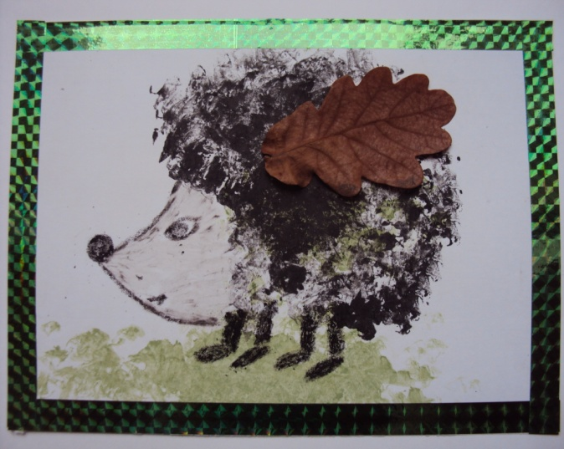
Серый ёжик весь в иголках,
Словно он не зверь, а ёлка.
Хоть колюч молчун лесной-
Ёжик добрый, а не злой.

